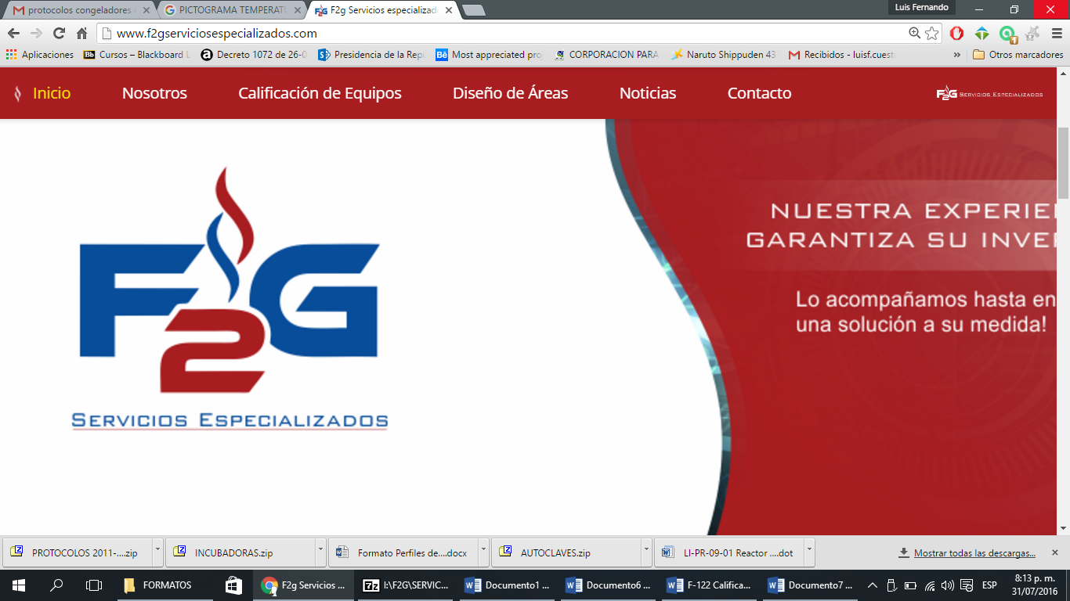

**<**

**CALIFICACION OPERACIONAL**

**[name_device]**

**]**

**]**

|  |  |
| --- | --- |
| EMPRESA : | [empresa_] |
| DIRECCION: | [dra_1] |
| E-MAIL: | [[email_1]](mailto:Leidy.franco@labinco.com.co) |
| FECHA CALIFICACION: | **[date]** |
|  |  |

|  |  |  |  |  |  |  |
| --- | --- | --- | --- | --- | --- | --- |
| **#** | | **REFERENCIA** | **pág.** | **#** | **REFERENCIA** | **pág.** |
| **1** | | Objetivo y alcance. | 2 | **6.3** | Calificación del control de temperatura del equipo. | 7 |
| **2** | | Equipo calificado | 2 | **6.4** | Simulación de carga y prueba de fallas | 7 |
| **3** | | Sensores de Referencia | 2 | **6.4.1** | Simulación de carga. (Apertura y cierre de puerta). | 8 |
| **4** | | Procedimientos de las pruebas | 3 | **6.4.2** | Prueba de fallas. (Simulación de corte de energía). | 8 |
| **4.1** | | Estudio de distribución de calor en la cámara. | 3 | **7** | Graficas de resultados. | 9 |
| **4.2** | | Calificación de sensor(es) de temperatura. | 4 | **7.1** | Resumen de Resultados | 10 |
| **4.3** | | Calificación del control de temperatura del equipo. | 4 | **7.2** | Recomendaciones | 10 |
| **4.4** | | Simulación de carga y prueba de fallas | 4 | **8** | Anexos. | 11 |
| **5** | | Criterios de Calificación. | 5 | **8.1** | Anexo 1. Reporte de desviaciones y discrepancias | 12 |
| **6** | | Resultados de Calificación. | 6 | **8.2** | Anexo 2. Registros del equipo durante la calificación. | 13 |
| **6.1** | | Estudio de distribución de calor en la cámara. | 6 | **8.3** | Anexo 3. Certificados de calibración de los sensores de medición. | 15 |
| **6.2** | | Calificación de sensor(es) de temperatura. | 7 | **8.4** | Anexo 4.Reporte de acontecimientos durante la calificación y etiqueta. | 24 |
|  |

**[inf_cal_no]**

**INFORME DE CALIFICACION N° :**

**CONTENIDO DEL INFORME**

El objetivo de este documento es proporcionar un soporte documentado que evidencie el cumplimiento o incumplimiento del equipo intervenido respecto a los aspectos claves de operación del mismo y por lo tanto definir que el comportamiento del mismo está de acuerdo o no con las especificaciones descritas en el criterio de aceptación definido.

**1. OBJETIVO Y ALCANCE.**

Esta calificación ha sido diseñada, y aplicada única y exclusivamente al equipo referido en el numeral 2 del presente Informe, por lo tanto los resultados encontrados solo son representativos de este equipo en las condiciones descritas al inicio del presente Informe.

**2. EQUIPO CALIFICADO.**

|  |  |  |  |  |  |  |  |
| --- | --- | --- | --- | --- | --- | --- | --- |
| EQUIPO | [device_type] | | | | | | |
| ESPECIFICACION | TEMPERATURA: [min]°C a [max] °C | | | | | | |
| MARCA | [brand] | | CAPACIDAD | [capacity] | | | |
| MODELO | [model] | | UBICACION | [location] | | | |
| FUNCION | [funtion] | | CALIFICACION | OPERACIONAL | | | |
| SERIE | [serial] | | ESTABILIDAD | [estable] | | | |
| PROGRAMACION | [type_programing] | | RANGO DE OPERACIÓN | | | [range] | |
| SENSORES | IDENTIFICACION | TIPO | ESCALA | REGISTRO | | | OBSERVACION |
| TEMPERATURA: | **N.A.** | N.A. | N.A. | | N.A. | | N.A. |
| **N.A.** | N.A. | N.A. | | N.A. | | N.A. |

**3. SENSORES DE REFERENCIA**.

|  |  |  |  |  |  |  |  |
| --- | --- | --- | --- | --- | --- | --- | --- |
| **ID** | **MARCA** | **MODELO** | **VARIABLE** | **DIVISION ESCALA** | **RANGO** | **SERIAL** | **Certificado** |
| **1** | CEM | DT - 172 | TEMPERTURA | 0,1ºC | -40ºC A 70ºC | [SENSOR_REF] | H – 8035 |
| **2** | CEM | DT - 172 | TEMPERTURA | 0,1ºC | -40ºC A 70ºC | [SENSOR_REF] | H – 8032 |
| **3** | CEM | DT - 172 | TEMPERTURA | 0,1ºC | -40ºC A 70ºC | [SENSOR_REF] | H – 8028 |
| **4** | CEM | DT - 172 | TEMPERTURA | 0,1ºC | -40ºC A 70ºC | [SENSOR_REF] | H – 8033 |
| **5** | CEM | DT - 172 | TEMPERTURA | 0,1ºC | -40ºC A 70ºC | [SENSOR_REF] | H – 8034 |
| **6** | CEM | DT - 172 | TEMPERTURA | 0,1ºC | -40ºC A 70ºC | [SENSOR_REF] | H – 8031 |
| **7** | CEM | DT - 172 | TEMPERTURA | 0,1ºC | -40ºC A 70ºC | [SENSOR_REF] | H – 8031 |
| **8** | CEM | DT - 172 | TEMPERTURA | 0,1ºC | -40ºC A 70ºC | [SENSOR_REF] | H – 8031 |
| **9** | CEM | DT - 172 | TEMPERTURA | 0,1ºC | -40ºC A 70ºC | [SENSOR_REF] | H – 8031 |
| **10** | CEM | DT - 172 | TEMPERTURA | 0,1ºC | -40ºC A 70ºC | [SENSOR_REF] | H – 8031 |
| **11** | CEM | DT - 172 | TEMPERTURA | 0,1ºC | -40ºC A 70ºC | [SENSOR_REF] | H – 8031 |
| **12** | CEM | DT - 172 | TEMPERTURA | 0,1ºC | -40ºC A 70ºC | [SENSOR_REF] | H – 8031 |
| **13** | CEM | DT - 172 | TEMPERTURA | 0,1ºC | -40ºC A 70ºC | [SENSOR_REF] | H – 8031 |
| **14** | CEM | DT - 172 | TEMPERTURA | 0,1ºC | -40ºC A 70ºC | [SENSOR_REF] | H – 8031 |
| **15** | CEM | DT - 172 | TEMPERTURA | 0,1ºC | -40ºC A 70ºC | [SENSOR_REF] | H – 8031 |
| **16** | CEM | DT - 172 | TEMPERTURA | 0,1ºC | -40ºC A 70ºC | [SENSOR_REF] | H – 8031 |
| **17** | CEM | DT - 172 | TEMPERTURA | 0,1ºC | -40ºC A 70ºC | [SENSOR_REF] | H – 8031 |
| **18** | CEM | DT - 172 | TEMPERTURA | 0,1ºC | -40ºC A 70ºC | [SENSOR_REF] | H – 8031 |
| **19** | CEM | DT - 172 | TEMPERTURA | 0,1ºC | -40ºC A 70ºC | [SENSOR_REF] | H – 8031 |
| **20** | CEM | DT - 172 | TEMPERTURA | 0,1ºC | -40ºC A 70ºC | [SENSOR_REF] | H – 8031 |
| **21** | CEM | DT - 172 | TEMPERTURA | 0,1ºC | -40ºC A 70ºC | [SENSOR_REF] | H – 8031 |
| **22** | CEM | DT - 172 | TEMPERTURA | 0,1ºC | -40ºC A 70ºC | [SENSOR_REF] | H – 8031 |
| **23** | CEM | DT - 172 | TEMPERTURA | 0,1ºC | -40ºC A 70ºC | [SENSOR_REF] | H – 8031 |
| **24** | CEM | DT - 172 | TEMPERTURA | 0,1ºC | -40ºC A 70ºC | [SENSOR_REF] | H – 8031 |

**4. PROCEDIMIENTO DE LAS PRUEBAS DE CALIFICACION.**

* 1. **Estudio de distribución de calor en la cámara.**

Para la realización de esta prueba se procede a ubicar [numero_sensores] sensores previamente programados para registrar y almacenar internamente datos de referencia cada [frecuencia_lect] minutos, dentro del equipo a calificar.

Se deben ubicar 6 sensores en la cámara del equipo distribuidos equitativamente en todos los niveles del equipo. Los sensores de referencia utilizados se deben Identificar con un código consecutivo (*Ver numeral 4 Sensores De Referencia del presente Informe*) el cual indica su referencia posicional dentro del equipo tal y como se indica en la Figura 1. La ubicación dentro del equipo debe ser tal que abarque toda el volumen interno del equipo efectuando un mapeo matricial del mismo, identificando posibles entradas y/o salidas de aire, puertas, niveles divisorios, y sensores de control y registro del mismo.

FIGURA 1 Ubicación de los sensores dentro del equipo

|  |  |
| --- | --- |
| Resultado de imagen para nevera challenger luxur  **Nivel 7 congelador**    **Nivel 6 congelador**  f  **Nivel 5 congelador**  **Nivel 4 equipo**  **Nivel 3 equipo**  **Nivel 2 equipo**    **Nivel 1 equipo** | **CONVENCIONES:** |
| SENSOR DE REFERENCIA CAMARA |
| **SENSORES DEL EQUIPO** |
| **N.A.** |
| **OBSERVACIONES** |
| *N.A.* |

Posteriormente se monitorea el comportamiento de la temperatura en la cámara del equipo por un período de [total_horas] horas bajo las condiciones descritas en la tabla a continuación:

TABLA 1 Condiciones de Calificación

|  |  |  |  |
| --- | --- | --- | --- |
| **TIEMPOS DE CALIFICACION** | **MONITOREO 24 horas** | | |
| **INICIO**: [FECHA_INIT] [hora_i]  **FINAL**: [FECHA_F] [hora_f] | | |
| **TEMPERATURA PROGRAMADA CAMARA** | N.A. | **TEMPERATURA PROGRAMADA** | N.A. |
| **TEMPERATURA ESPERADA CAMARA** | [min]°C a [max] °C | **TEMPERATURA ESPERADA CONGELADOR** | INFORMATIVO |
| **CONDICION DEL EQUIPO** | EQUIPO VACIO | **\* RESPONSABLE DEL EQUIPO:** |  |

*\* El responsable es la persona que manipula y acciona el equipo, quien ejecuta todas las actividades operativas en el mismo durante la calificación y/o después de ella.*

* 1. **Calificación de sensor(es) de temperatura.**

Para la realización de esta prueba se ubica un sensor de referencia junto a cada uno de los sensores tanto de control como de registro del equipo con el fin de verificar por comparación directa durante el periodo estable el comportamiento de los mismos. Es necesario registrar las lecturas de todos y cada uno de los sensores que posee el equipo, para tal efecto se diligencia durante la calificación el formato *F-122 Monitoreo Condiciones De Temperatura Y Humedad Relativa Registro En Campo*. La ubicación de los sensores de referencia se observa en la figura 1.

* 1. **Calificación del control de temperatura del equipo.**

Para la realización de esta prueba se ubica un sensor de referencia junto al sensor del equipo destinado a efectuar el control de condiciones dentro del mismo, Los resultados de condiciones Promedio, Máximas y Mínimas monitoreadas durante la calificación por el sensor de referencia son comparadas respecto a la programación especificada para el equipo. En el caso que el equipo no posea un sensor de control visible dentro de la cámara del mismo, se utilizaran los valores promedio registrados por el total de sensores de referencia ubicados durante la calificación.

* 1. **Simulación de carga y Simulación de fallas imprevistas.**

Una vez realizada la ubicación de sensores tal y como se indica en el numeral 3.1 del presente informe, y de logradas las condiciones de estabilidad del proceso se efectúan las siguientes pruebas:

* + 1. **Simulación de Carga:**

Se efectúa una apertura de la puerta del equipo para simular la operación de cargue y/o descargue del mismo durante un periodo de [tiempo_ap] minutos, En esta prueba se evalúa si el equipo se sale de especificaciones durante la simulación, también se determina el tiempo que el equipo soporta las condiciones especificadas con la puerta abierta, y en caso de salirse de especificaciones se determina el tiempo que demora en volver a nivelar las condiciones.

* + 1. **Simulación de Fallas Imprevistas**:

De igual manera que en la simulación de Carga, el equipo debe encontrarse en condiciones de estabilidad, una vez se presente esta condición se interrumpe la alimentación de energía del equipo para simular un corte de energía imprevisto por un periodo de [tiempo_c] minutos, En esta prueba se evalúa si el equipo tiene la capacidad de mantener las especificaciones durante un eventual corte de Energía, también se determina el tiempo que el equipo soporta las condiciones especificadas y el tiempo que demora en recuperarlas en caso de no mantenerlas. (*NOTA: En caso que el equipo cuente con sistema de alimentación de energía de Emergencia es decir Planta eléctrica, se debe procurar desconectar el equipo y efectuar la prueba para evaluar el peor caso posible es decir falla de la planta*).

**5. CRITERIOS DE CALIFICACION**.­

|  |  |
| --- | --- |
| Prueba | Criterio de Cumplimiento |
| **Estudio de distribución de calor en la cámara.** | * **Especificación interna de *[empresa_]***   *La máxima diferencia en el mismo instante entre dos puntos en el periodo estable es:* |
| **Calificación de sensor(es) de temperatura.** | * **PDA (Parental Drug Association) Technical monograph No :**  Durante el periodo estable la diferencia de temperatura entre los sensores del equipo y la de los sensores de referencia no debe ser mayor a +/- 1,0°C. |
| **Calificación del control de temperatura.** | * **Especificación interna de *[empresa_]***   *La temperatura de la cámara debe estar en el periodo estable entre °C a °C* |
| **Simulación de Carga** | * Informativo |
| **Simulación de Fallas Imprevistas** | * Informativo |

**6. RESULTADOS DE CALIFICACION**.

* 1. **Estudio de distribución de calor.**
     1. **Estudio de distribución de calor del equipo**

|  |  |  |  |  |
| --- | --- | --- | --- | --- |
| Criterio de Cumplimiento | Resultados | | Observación | Concepto |
| * **Especificación interna de *[empresa_]***   *La máxima diferencia en el mismo instante entre dos puntos en el periodo estable es: ___* | Promedio (°C) | [PE_TIEMPO_CA] | La temperatura en la cámara se mantiene dentro de especificaciones durante la prueba. | **CUMPLE** |
| Máxima diferencia entre puntos extremos en el mismo instante (°C) | [MAX_DIF_ECA] |
| Máxima (°C)  Mínima (°C) | [MAX_DIF_CA]  [MIN_DIF_CA] |

* 1. **Calificación de sensor(es) de temperatura.**

|  |  |  |  |  |
| --- | --- | --- | --- | --- |
| Criterio de Cumplimiento | Resultados | | Observación | Concepto |
| * **PDA (Parenteral Drug Association) Technical monograph No.1:** Durante el periodo estable la diferencia de temperatura entre los sensores del equipo y la de los sensores de referencia no debe ser mayor a +/- 1,0°C. | Promedio Sensores de referencia (°C) | Equipo:  **[prom_sr]** | El equipo no posee visualización de la temperatura de control | **N.A.** |
| Promedio Sensores del Equipo (°C) | Equipo:  **[prom_se]** |
| DIFERENCIA (°C) | Equipo:  **[prom_dimS]** |

* 1. **Calificación del control de temperatura del equipo.**

**6.3.1 Control del equipo.**

|  |  |  |  |  |  |
| --- | --- | --- | --- | --- | --- |
| Criterio de Cumplimiento | Resultados (°C) | | | Observación | Concepto |
| * **Especificación interna de *[empresa_]***   *La temperatura de la cámara debe estar en el periodo estable entre °C a °C* | Promedio Sensores de Referencia (°C) | | [PE_TIEMPO_CA] | **La programación del equipo es análoga.**  **(Máxima posición).** | **CUMPLE** |
| Diferencia con Programación | | [RESTA] |
| Periodo Estable (°C) | Máxima Mínima | [MAX_DIF_CA] |
| [MIN_DIF_CA] |

* 1. **Simulación de carga.**

**6.4.1 Apertura puerta**

|  |  |  |  |  |
| --- | --- | --- | --- | --- |
| Criterio de Cumplimiento | Resultados | | **Observación** | Concepto |
| * **INFORMATIVO** | Hora Apertura: | **[HI_AP]** | **Durante la apertura de puerta se mantuvo en las especificaciones** | INFORMATIVO |
| Hora salida de especificaciones | **[HS_AP]** |
| Capacidad de mantenimiento especificaciones | **[CP_AP]** |
| Hora cierre de Puerta | **[HC_AP]** |
| Tiempo de recuperación | **[TR_AP]** |

**6.4.2 Simulación de fallas imprevistas.**

|  |  |  |  |  |
| --- | --- | --- | --- | --- |
| Criterio de Cumplimiento | Resultados | | Observación | Concepto |
| * **INFORMATIVO** | Hora simulación corte: | **[HI_SF]** | El punto que más se demoró entrar en especificación fue el punto 2 con un tiempo de 12 minutos | INFORMATIVO |
| Hora salida de especificaciones | **[HS_SF]** |
| Capacidad de mantenimiento especificaciones | **[CP_SF]** |
| Hora Restauración energía | **[HR_SF]** |
| Hora cumplimiento especificaciones | **[TR_SF]** |
| Tiempo de recuperación | **[HC_SF]** |

**7. GRAFICAS DE CALIFICACION**.

|  |  |
| --- | --- |
| **GRAFICA GENERAL CALIFICACION** | |
|  | |
| **GRAFICA PERIODO ESTABLE** | |
|  | |
| **GRAFICA APERTURA DE PUERTA** | **SIMULACIÓN DE FALLAS IMPREVISTAS** |
|  |  |

**7.1 RESUMEN DE RESULTADOS**

|  |  |
| --- | --- |
| Prueba | Criterio de Cumplimiento |
| **Estudio de distribución de calor en la cámara.** | CUMPLE |
| **Calificación de sensor(es) de temperatura.** | N.A. |
| **Calificación del control de temperatura.** | CUMPLE |
| **Simulación de Carga** | CUMPLE |
| **Simulación de Fallas Imprevistas** | CUMPLE |
|  |  |

**Observaciones:** N.A._____________________________________________________________________

**Recomendaciones:** __N.A.________________________________________________________________

--- FIN DEL INFORME ---

|  |  |  |
| --- | --- | --- |
| RESPONSABLE F2G SERVICIOS TECNICOS ESPECIALIZADOS | | |
| NOMBRE | FIRMA | FECHA |
| **FERNANDO PARRA FLOREZ** |  | **2017-06-25** |
| REVISION Y APROBACION | | |
| NOMBRE | FIRMA | FECHA |
|  |  |  |

|  |  |  |
| --- | --- | --- |
| RESPONSABLE _________________________ | | |
| NOMBRE | FIRMA | FECHA |
|  |  |  |

**EL presente Informe cumple con las BPM y con la norma NTC ISO 17025:2014, Cuenta con Sello húmedo y Sello Seco de Originalidad F2G Si se encuentra impreso sin estos medios de seguridad se considera copia no controlada.**

**No se autoriza su reproducción total o parcial sin la autorización expresa del propietario del equipo y de F2G Servicios Técnicos Especializados SAS.**

<http://www.f2gserviciosespecializados.com/>

**8. ANEXOS**

* ANEXO 1. REPORTE DE DESVIACIONES Y DISCREPANCIAS
* ANEXO 2. REGISTROS DEL EQUIPO DURANTE LA CALIFICACIÓN.
* ANEXO 3. CERTIFICADOS DE CALIBRACIÓN DE LOS SENSORES DE MEDICIÓN.
* ANEXO 4. COMPETENCIAS EJECUTOR DEL SERVICIO DE CALIFICACIÓN
* ANEXO 5. REPORTE DE ACONTECIMIENTOS DURANTE LA CALIFICACIÓN Y ETIQUETA.

**8.1. Anexo 1****. Reporte de desviaciones y discrepancias**

La siguiente es una descripción de las desviaciones y/o discrepancias para este protocolo de calificación.

|  |  |
| --- | --- |
| *Referencia (Numeral, página): N.A.* | |
| *Discrepancia: N.A.* | |
| *Resolución: N.A.* | |
| *Aceptable: Si* *No* | *Firma / Fecha: N.A.* |

|  |  |
| --- | --- |
| *Referencia (Numeral, página): N.A.* | |
| *Discrepancia: N.A.* | |
| *Resolución: N.A.* | |
| *Aceptable: Si* *No* | *Firma / Fecha: N.A.* |

**8.2. Anexo 1. Registros durante la Calificación.**

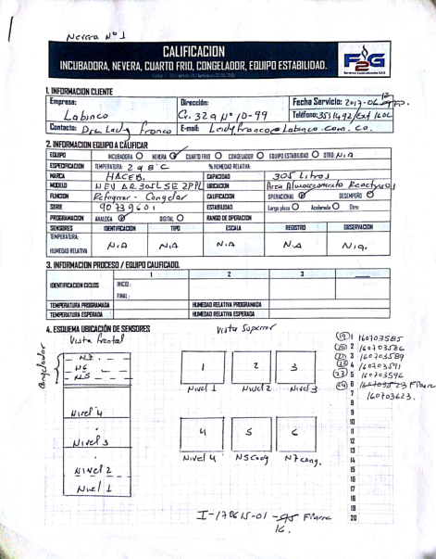

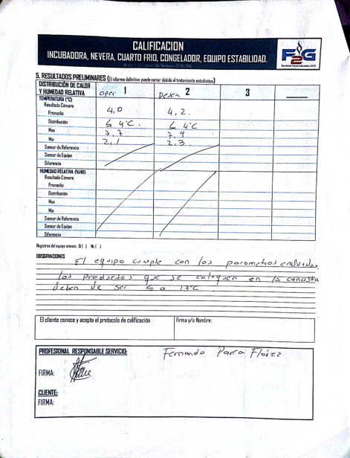

**8.3. Anexo 3. Certificados de Calibración sensores de medición.**

**ANEXO 4. Competencias ejecutor del servicio de calificación**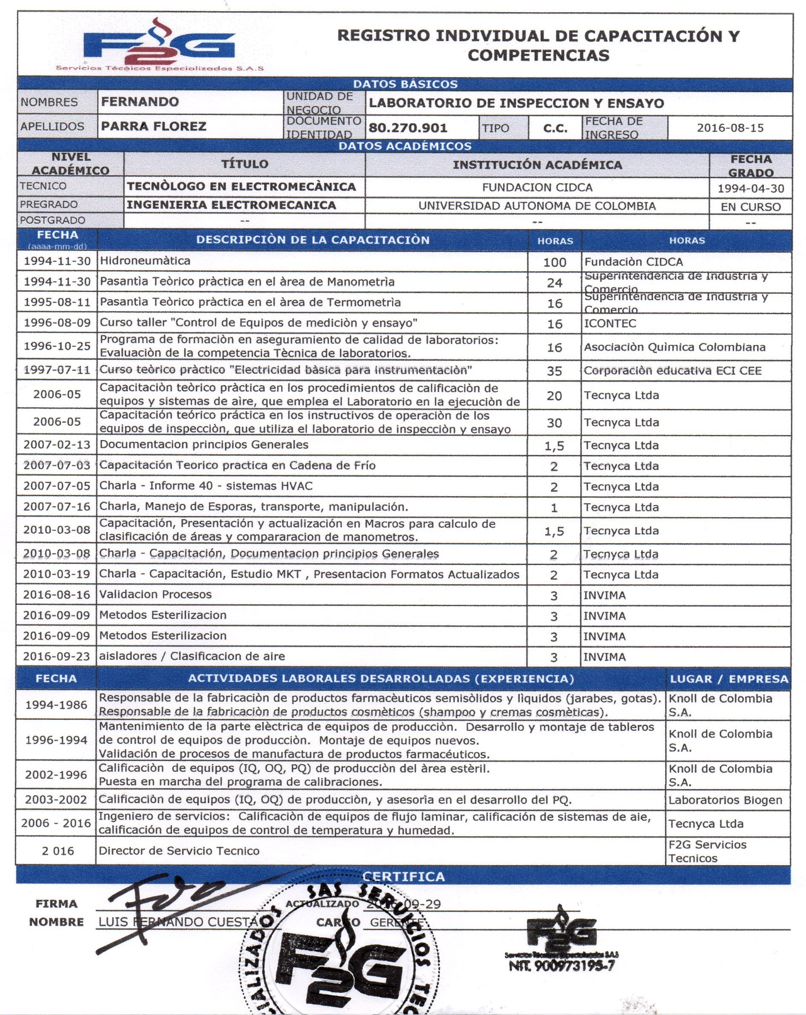

**8.5 Anexo 4. Reporte acontecimientos y etiqueta.**

|  |  |  |  |
| --- | --- | --- | --- |
| **Acontecimiento** | **Responsable** | **Fecha** | **Verificación** |
|  |  |  |  |
|  |  |  |  |
|  |  |  |  |
|  |  |  |  |
|  |  |  |  |
|  |  |  |  |

**Etiqueta Calificación**